医院住院管理系统

**一、系统需求分析**

从“医院”概念上看，住院部是医院的基本组成单位;从医院管理角度看，住院诊疗是医院业务工作的核心部份。因此，建立一个高效可靠的住院业务管理系统，不仅可以在一定程度上减轻医务人员的劳动强度，提高工作效率和工作质量，而且可以更及时、准确、有效地分析统计各种临床数据及管理数据，供上级主管部门作出科学的管理决策，促进医院管理水平的进一步提高。实现病人的预约住院，办理住院，结算出院等功能！

**二、开发环境**

系统开发采用Visual Studio2017作为开发平台，使用C#语言，创建一个windows桌面应用程序。使用SQL创建诊断所需的数据库。

**三、系统建模**

本系统要实现的功能如下：

1.预约管理.

1.1预约单录入

1.2预约查询

2.住院管理

2.1 入院录入

2.2转科处理

2.3占床

2.4出院

**功能模块图：**

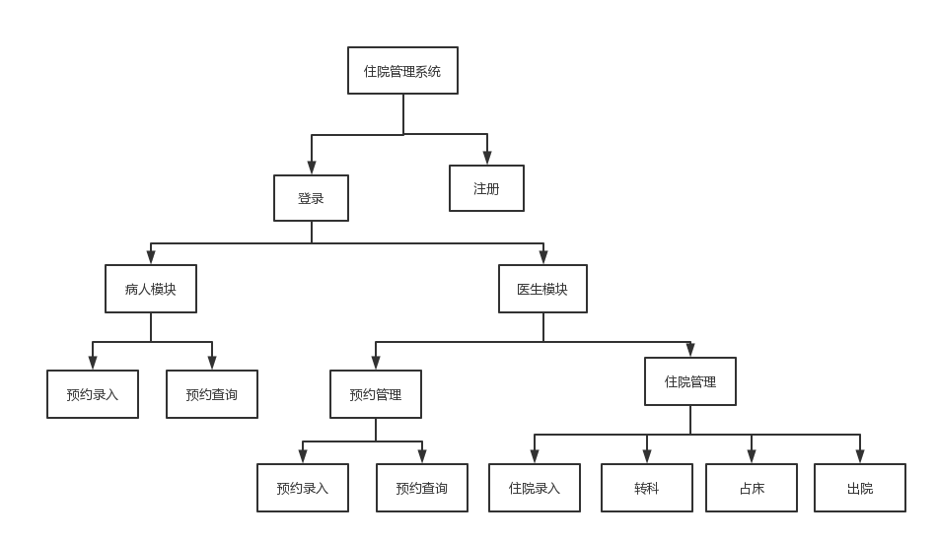

**系统页面图：**

1.注册页面：在此页面可以注册系统账号，注册完后返回登录

2.登录页面：在此页面可以进行登录，可以选择登录病人模块和医生模块。

3.病人模块：分为预约录入和预约查询，预约录入可以添加预约，预约查询可以根据预约号，姓名，姓名拼音查询病人的预约记录，病人记录过多时可以分页查看，还可以删除病人记录。

4.首页：登录医生模块后可进入首页，在首页医生可选择进入预约管理还是住院管理。

5.预约管理：医生模块的预约管理和病人的预约录入和预约查询功能一样，只是使用用户不一样。

6.住院管理：分为入院录入，转科处理，占床，出院四部分，入院录入可进行病人住院的添加，转科处理可对病人进行科室修改，占床，可进行病人病床的安排，出院可处理病人的出院。

**四、数据库建模：**

**E-R图：**



**关系模式：**

住院病人（住院号，预约号，门诊号，医疗证号，姓名，性别，民族，出生日期，身份证号，地址，特殊身份，特俗类别，入院日期，入院诊断，入院状态，门诊诊断，入院类别，入院科室，入院病房，如愿床位，负责医生）

预约病人(预约号，病床预约状态，住院号，姓名，性别，出生日期，籍贯，电话，身份证号，民族，婚姻状况，特殊身份，预约科室，预约医生，预约日期，门诊诊断)

医生（姓名，工号，科室）

科室（科室编号，科室名称）

病房（病房编号，病房名称）

病床（病床编号,所属科室，所属病房，空床标志)